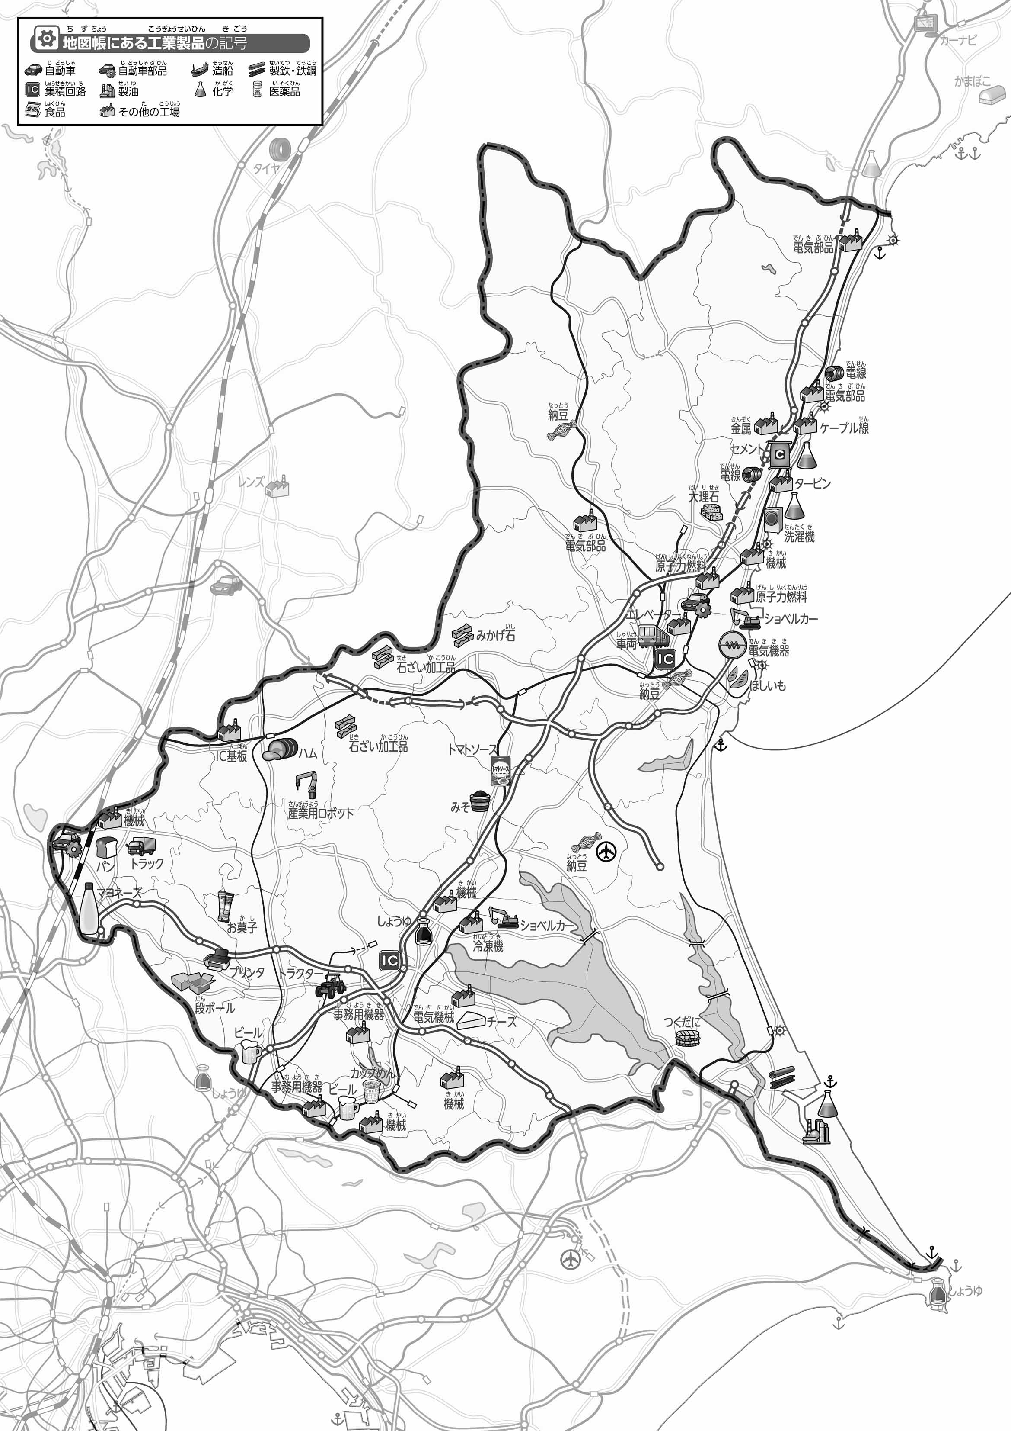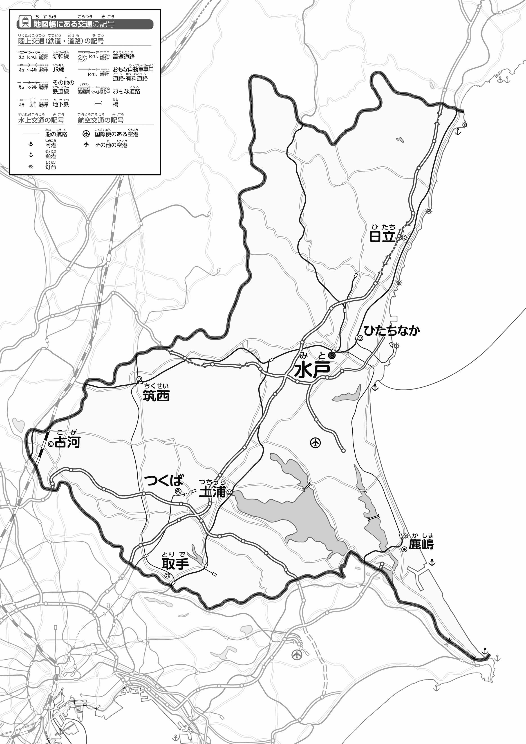

教授用資料

47「」をてやってみよう！（・）

1. 「おもなのようす」をながら、がたくさんあるを○でかこんでみよう。

* **県の北部沿岸、南西部に工場が多く集まっている　　※解答例です。**
* **工場は高速道路や港などの交通網のそばに集まっている。**

1. 「のようす」をながら、をでなぞってみよう。また、を○でかこんでみよう。
2. の２つのをて、づいたことをの□のなかにいてみよう。

ヒント：はどんなところにあつまっているのかな？

なまえ（　　　　　　　　　　）

●おもな

●のようす

1. 県版地図「県のようす」「地形のようす」をみながら、滋賀県の自然環境で気づいたことを右に書いてみよう。
2. 県版地図「地形のようす」と地図帳を見ながら、上の地図で「低いところ」に色を塗ってみよう。